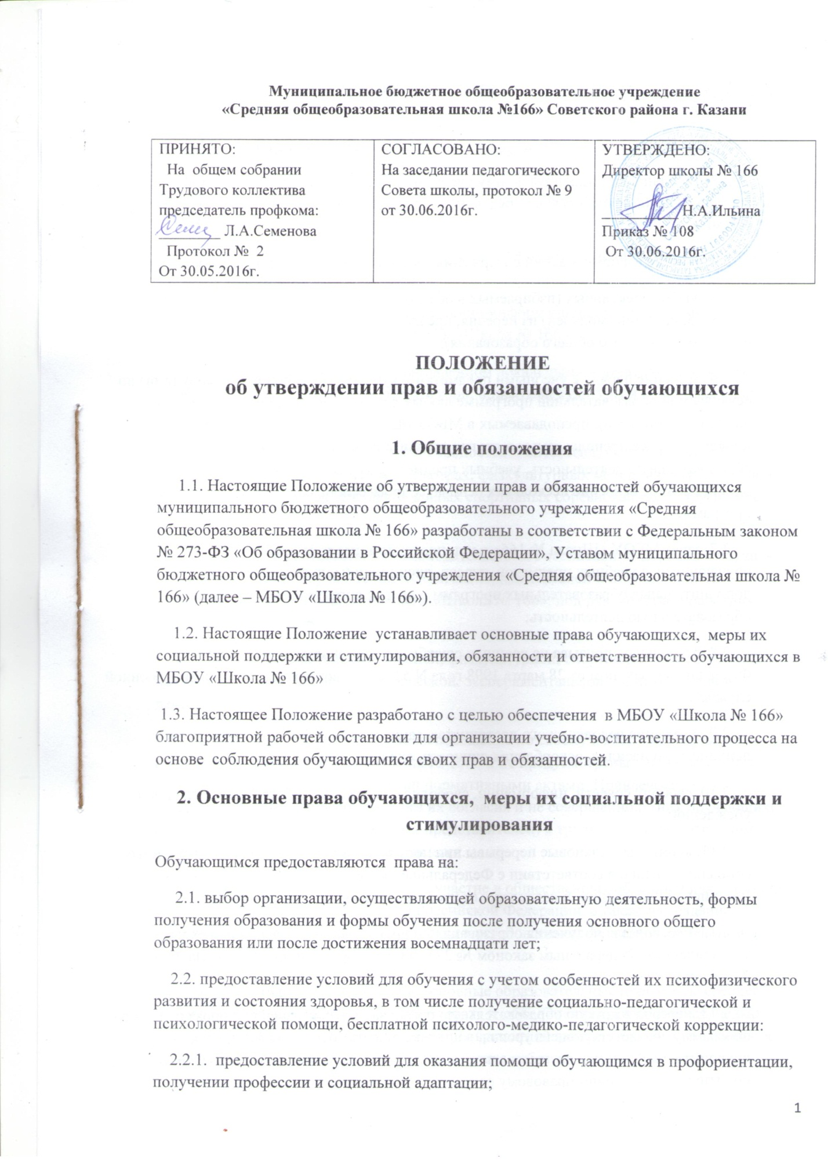Муниципальное бюджетное общеобразовательное учреждение
«Средняя общеобразовательная школа №166» Советского района г. Казани

ПРИНЯТО:  На общем собрании Трудового коллектива председатель профкома: ________ Л.А.Семенова  Протокол № 2  От 30.05.2016г. | СОГЛАСОВАНО:  На заседании педагогического Совета школы, протокол № 9 от 30.06.2016г. | УТВЕРЖДЕНО:  Директор школы № 166  __________ Н.А.Ильина  Приказ № 108  От 30.06.2016г.

ПОЛОЖЕНИЕ
об утверждении прав и обязанностей обучающихся

1. Общие положения
1.1. Настоящие Положение об утверждении прав и обязанностей обучающихся муниципального бюджетного общеобразовательного учреждения «Средняя общеобразовательная школа № 166» разработаны в соответствии с Федеральным законом № 273-ФЗ «Об образовании в Российской Федерации», Уставом муниципального бюджетного общеобразовательного учреждения «Средняя общеобразовательная школа № 166» (далее – МБОУ «Школа № 166»).
1.2. Настоящие Положение устанавливает основные права обучающихся, меры их социальной поддержки и стимулирования, обязанности и ответственность обучающихся в МБОУ «Школа № 166»
1.3. Настоящее Положение разработано с целью обеспечения в МБОУ «Школа № 166» благоприятной рабочей обстановки для организации учебно-воспитательного процесса на основе соблюдения обучающимися своих прав и обязанностей.
2. Основные права обучающихся, меры их социальной поддержки и стимулирования
Обучающимся предоставляются права на:
2.1. выбор организации, осуществляющей образовательную деятельность, формы получения образования и формы обучения после получения основного общего образования или после достижения восемнадцати лет;
2.2. предоставление условий для обучения с учетом особенностей их психофизического развития и состояния здоровья, в том числе получение социально-педагогической и психологической помощи, бесплатной психолого-медико-педагогической коррекции:
2.2.1. предоставление условий для оказания помощи обучающимся в профориентации, получении профессии и социальной адаптации;
2.2.2. психолого-педагогическое консультирование обучающихся, их родителей (законных представителей);
2.2.3. коррекционно-развивающие и компенсирующие занятия с обучающимися;
2.3. обучение по индивидуальному учебному плану в пределах осваиваемой образовательной программы в порядке, установленном локальными нормативными актами;
2.4. участие в формировании содержания своего профессионального образования;
2.5. выбор элективных (избираемых в обязательном порядке) учебных предметов, курсов, дисциплин (модулей) из перечня, предлагаемого МБОУ «Школа № 166», (после получения основного общего образования);
2.6. освоение наряду с учебными предметами, курсами, дисциплинами (модулями) по осваиваемой образовательной программе любых других учебных предметов, курсов, дисциплин (модулей), преподаваемых в МБОУ «Школа № 166», в установленном порядке, а также преподаваемых в других организациях, осуществляющих образовательную деятельность, учебных предметов, курсов, дисциплин (модулей), одновременное освоение нескольких основных профессиональных образовательных программ;
2.7. зачет МБОУ «Школа № 166» в установленном порядке результатов освоения обучающимися учебных предметов, курсов, дисциплин (модулей), практики, дополнительных образовательных программ в других организациях, осуществляющих образовательную деятельность;
2.8. отсрочку от призыва на военную службу, предоставляемую в соответствии с Федеральным законом от 28 марта 1998 года N 53-ФЗ "О воинской обязанности и военной службе";
2.9. уважение человеческого достоинства, защиту от всех форм физического и психического насилия, оскорбления личности, охрану жизни и здоровья;
2.10. свободу совести, информации, свободное выражение собственных взглядов и убеждений;
2.11. каникулы - плановые перерывы при получении образования для отдыха и иных социальных целей в соответствии с Федеральным законом № 273-ФЗ «Об образовании в Российской Федерации» и календарным учебным графиком;
2.12. перевод для получения образования по другой форме обучения в порядке, установленном Федеральным законом № 273-ФЗ «Об образовании в Российской Федерации»;
2.13. перевод в другую образовательную организацию, реализующую образовательную программу соответствующего уровня, в порядке, предусмотренном федеральным органом исполнительной власти, осуществляющим функции по выработке государственной политики и нормативно-правовому регулированию в сфере образования;
2.14. участие в управлении МБОУ «Школа № 166» в порядке, установленном Уставом;
2.15. ознакомление со свидетельством о государственной регистрации, с уставом, с лицензией на осуществление образовательной деятельности, со свидетельством о государственной аккредитации, с учебной документацией, другими документами, регламентирующими организацию и осуществление образовательной деятельности в МБОУ «Школа № 166»;
2.16. обжалование актов МБОУ «Школа № 166» в установленном законодательством Российской Федерации порядке;
2.17. бесплатное пользование библиотечно-информационными ресурсами, учебной, производственной, научной базой МБОУ «Школа № 166»;
2.18. пользование в порядке, установленном локальными нормативными актами, лечебно-оздоровительной инфраструктурой, объектами культуры и объектами спорта МБОУ «Школа № 166»;
2.19. развитие своих творческих способностей и интересов, включая участие в конкурсах, олимпиадах, выставках, смотрах, физкультурных мероприятиях, спортивных мероприятиях, в том числе в официальных спортивных соревнованиях, и других массовых мероприятиях;
2.20. участие в соответствии с законодательством Российской Федерации в научно-исследовательской, научно-технической, экспериментальной и инновационной деятельности, осуществляемой МБОУ «Школа № 166», под руководством работников МБОУ «Школа № 166»;
2.21. поощрение за успехи в учебной, физкультурной, спортивной, общественной, научной, научно-технической, творческой, экспериментальной и инновационной деятельности.
2.22. Обучающиеся имеют право на посещение по своему выбору мероприятий, которые проводятся в МБОУ «Школа № 166» и не предусмотрены учебным планом, в порядке, установленном локальными нормативными актами. Привлечение совершеннолетних обучающихся без их согласия и не совершеннолетних обучающихся без согласия их родителей (законных представителей) к труду, не предусмотренному образовательной программой, запрещается.
2.23. Обучающиеся имеют право на участие в общественных объединениях, созданных в соответствии с законодательством Российской Федерации, а также на создание общественных объединений обучающихся в установленном федеральным законом порядке.
2.24. Обучающиеся, осваивающие основные образовательные программы среднего общего образования имеют право участвовать в объединениях обучающихся, целью деятельности которых является организация временной занятости таких обучающихся, изъявивших желание в свободное от учебы время работать в различных отраслях экономики.
2.25. иные права, предусмотренные нормативными правовыми актами Российской Федерации, локальными нормативными актами МБОУ «Школа № 166».
3. Меры социальной поддержки и стимулирования
3.1. обеспечение питанием в случаях и в порядке, которые установлены федеральными законами, законами субъектов Российской Федерации;
3.2. получение именных стипендий, учрежденных федеральными государственными органами, органами государственной власти субъектов Российской Федерации, органами местного самоуправления, юридическими и физическими лицами, которые определяют размеры и условия выплаты таких стипендий;
3.3. иные меры социальной поддержки, предусмотренные нормативными правовыми актами Российской Федерации и нормативными правовыми актами субъектов Российской Федерации, правовыми актами органов местного самоуправления, локальными нормативными актами МБОУ «Школа № 166».
4. Обязанности и ответственность обучающихся
Обучающиеся обязаны:
4.1. добросовестно осваивать образовательную программу, выполнять индивидуальный учебный план, в том числе посещать предусмотренные учебным планом или индивидуальным учебным планом учебные занятия, осуществлять самостоятельную подготовку к занятиям, выполнять задания, данные педагогическими работниками в рамках образовательной программы;
4.2. выполнять требования Устава МБОУ «Школа № 166», правил внутреннего распорядка и иных локальных нормативных актов по вопросам организации и осуществления образовательной деятельности;
4.3. заботиться о сохранении и об укреплении своего здоровья, стремиться к нравственному, духовному и физическому развитию и самосовершенствованию;
4.4. уважать честь и достоинство других обучающихся и работников МБОУ «Школа № 166», не создавать препятствий для получения образования другими обучающимися;
4.5. бережно относиться к имуществу МБОУ «Школа № 166»;
4.6. Дисциплина в МБОУ «Школа № 166» поддерживается на основе уважения человеческого достоинства обучающихся, педагогических работников. Применение физического и (или) психического насилия по отношению к обучающимся не допускается.
4.7. За неисполнение или нарушение Устава МБОУ «Школа № 166», правил внутреннего распорядка и иных локальных нормативных актов по вопросам организации и осуществления образовательной деятельности к обучающимся могут быть применены меры дисциплинарного взыскания - замечание, выговор, отчисление из МБОУ «Школа № 166».
4.8. Меры дисциплинарного взыскания не применяются к обучающимся по образовательным программам начального общего образования, а также к обучающимся с ограниченными возможностями здоровья.
4.9. Не допускается применение мер дисциплинарного взыскания к обучающимся во время их болезни, каникул.
4.10. При выборе меры дисциплинарного взыскания школа должна учитывать тяжесть дисциплинарного проступка, причины и обстоятельства, при которых он совершен, предыдущее поведение обучающегося, его психофизическое и эмоциональное состояние, а также мнение советов обучающихся, советов родителей.
4.11. По решению МБОУ «Школа № 166» за неоднократное совершение дисциплинарных проступков, предусмотренных пунктом 4.7. настоящего Положения, допускается применение отчисления несовершеннолетнего обучающегося, достигшего возраста пятнадцати лет, из МБОУ «Школа № 166», как меры дисциплинарного взыскания. Отчисление несовершеннолетнего обучающегося применяется, если иные меры дисциплинарного взыскания и меры педагогического воздействия не дали результата и дальнейшее его пребывание в МБОУ «Школа № 166» оказывает отрицательное влияние на других обучающихся, нарушает их права и права работников школы, а также нормальное функционирование МБОУ «Школа № 166».
4.12. Порядок применения к обучающимся и снятия с обучающихся мер дисциплинарного взыскания прописано в Положении о порядке отчисления и исключения обучающихся из МБОУ «Школа № 166».
5. Срок действия положения
5.1. Срок действия данного положения неограничен.
5.2. При изменении нормативно-правовых документов, регламентирующих деятельность МБОУ «Школа № 166» в Положение вносится изменения в соответствие с установленным порядком.

